 | - Телефон пожарной службы 01  - Вызов спецслужб с мобильного телефона 112  - Единый телефон службы спасения 911

Правила соблюдения пожарной безопасности
(Разработан на основании Постановления Правительства РФ от 16.09.2020г.№1479 «Об утверждении правил противопожарного режима в РФ»)
- Запрещается.
- Складирование упаковок и других предметов на путях эвакуации.
- Курение в помещении и на прилегающей территории (кроме спец. оборудованных мест).
- Хранение легковоспламеняющихся и горячих жидкостей, за исключением мест, где разрешается хранение в небольших количествах легковоспламеняющихся и горючих жидкостей в переносном металлическом контейнере (таре).
- Использование неисправных электроприборов, розеток, включателей и другого электрооборудования.
- Использование электронагревательных приборов без подставки из негорючего материала, а также использование нестандартных (самодельных) электрических электронагревательных приборов и удлинителей для питания электроприборов, некалиброванных плавких вставок или других самодельных аппаратов защиты от перегрузки и короткого замыкания.
- Размещение (складирование) в электрощитовых, а также ближе 1 метра от электрощитов, электродвигателей и пусковой аппаратуры, горючих, легковоспламеняющихся веществ и материалов.
- Использование кабели и провода с поврежденной или потерявшей защитные свойства изоляцией и со следами термического воздействия.
- Оставление без присмотра включенных в сеть электронагревательных приборов.
- Сжигание мусора, сухой травы и опавших листьев деревьев на прилегающей территории.
- Закрытие помещения в связи с завершением рабочего дня в случае обнаружения каких-либо неисправностей, которые могут повлечь за собой возгорание или другое негативное последствие.
- Порядок закрытия помещений.
- Закрытие помещений производится после отключения от электрической сети всех электропотребителей, в том числе бытовых электроприборов, за исключением объектов, если их использование обусловлено их функциональным назначением и (или) предусмотрено требованиями инструкции по эксплуатации.
- Перед закрытием помещения необходимо проверить внешним визуальным осмотром все помещения. При осмотре особое внимание обратить на отключение всех электроприборов и аппаратуры, обесточивание электроустановок.
- Необходимо произвести тщательную уборку помещений от горючего мусора и отходов.
- Покидать помещение следует только при полном устранении всех обнаруженных неисправностей.
- В случае возникновения пожара.
- Немедленно сообщить о ситуации в пожарную охрану, сообщить о возгорании руководству Компании, прекратить работу, в том числе с электрооборудованием, оповестить людей о пожаре, эвакуировать их из здания.
- Обесточить электросеть помещений главным рубильником.
- При условии отсутствия угрозы жизни и здоровью людей принять посильные меры по тушению очага возгорания в начальной стадии с помощью первичных средств пожаротушения. Горящие части электроустановок и электропроводку, находящихся под напряжением, следует тушить углекислотными либо порошковыми огнетушителями.
- При проведении временных огневых (электросварка, газосварка) и других пожароопасных работ удалить из помещения людей, обеспечить место проведения этих работ огнетушителями, запасом воды, песка, другими первичными средствами пожаротушения. После окончания таких работ должно быть обеспечено наблюдение за местом проведения работ в течение не менее 4 часов.
- Во всех помещениях обязательно наличие первичных средств пожаротушения и знаков обозначения.
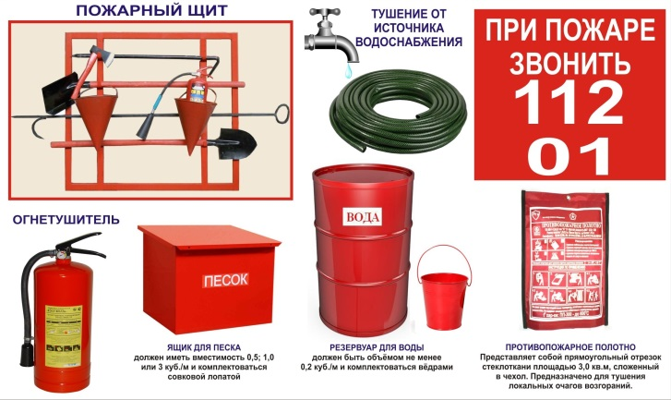 | Знаки безопасности  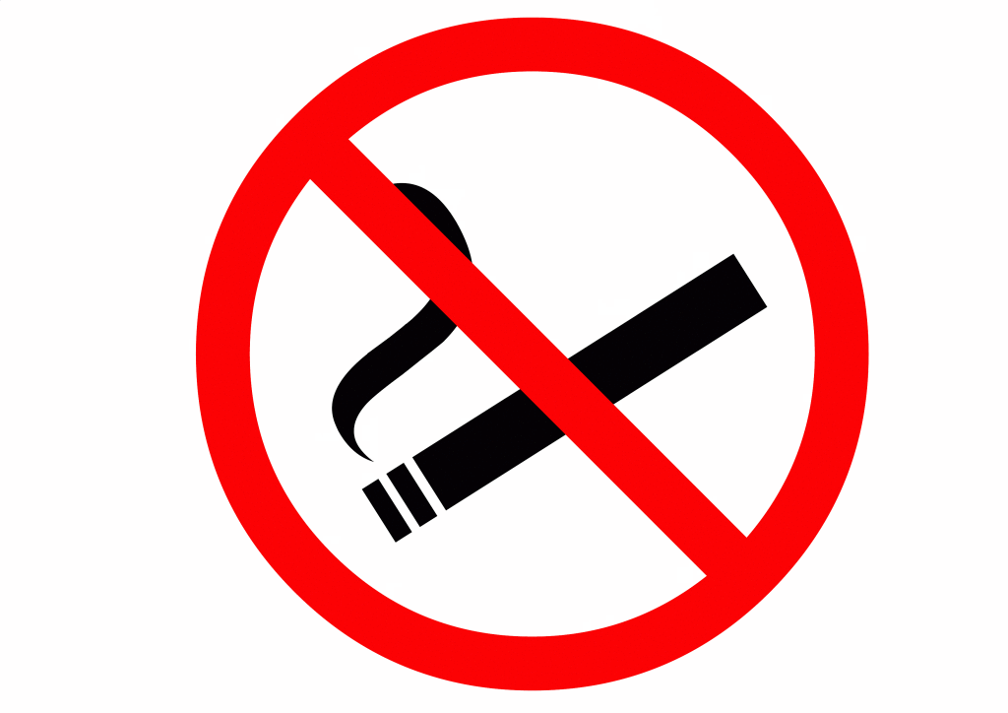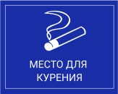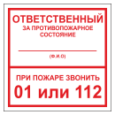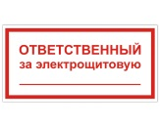  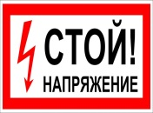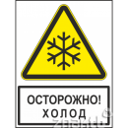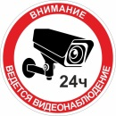 .......и другие знаки при необходимости.
- Данные правила должны соблюдаться всеми лицами, привлеченными для осуществления работ, в том числе и на основании срочных договоров, договоров подряда.

